Term Project
Simple Stop Watch

Team digiver

학 번 | 이 름 | Github ID
0692024 | 심규민 | sikumi@naver.com
0992006 | 김별 | bowies

목 차

1. 프로젝트 소개.......................................................................1

2. 이용한 하드웨어....................................................................1

3. 소스 설명...............................................................................2

4. 미 구현된 기능......................................................................3

5. 테스트 계획...........................................................................3

6. 사용법 및 구현 결과..............................................................4

7. 참고사항 출처........................................................................4

1.프로젝트 소개

Linux Ubuntu 환경에서 C언어를 이용하여 간단한 스톱 워치 프로그램을 구현했다.

2.하드웨어 구조

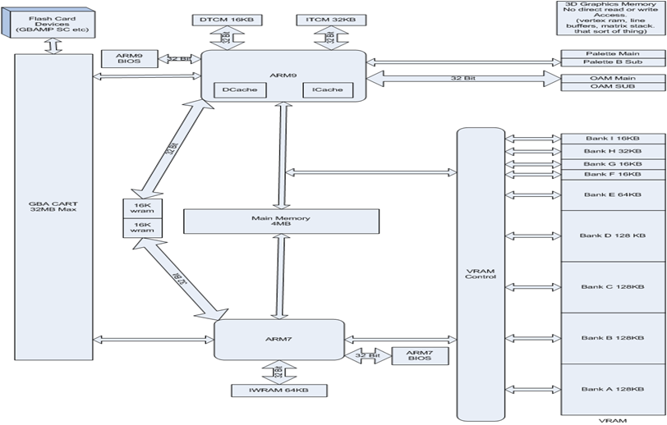

Nintendo DS
LCD : TFT-LCD 256 x 192 pixels
CPU : ARM946E-S main CPU 67MHz. ARM7TDMI co- processor 33 MHz
RAM : 4Mbyte
Graphic : 3D/2D Engine
Input : Key and Touch Pad
Communication : Wi-Fi

3.소스 설명

devkitPro 폴더의 example 중 time – stopwatch 기능을 참고하여 구현하였다.
Main문에서 동작하던 타이머를 기능을 추가하여 태스크로 만들어 구현하였는데
Key_Press 와 Touch_Press가 있다.

xTaskCreate(Key_Press,
(const signed char * const)"Key_Press",
2048,
(void *)NULL,
tskIDLE_PRIORITY + 2,
NULL);

키패드로 타이머 기능을 동작하게 하는 Key_Press 태스크가 있는데,

while( (START) 버튼을 누르면 false 상태가 된다.)

if (A) 버튼을 누르면
타이머가 시작된다
한번 더 누르면 타이머가 멈추고 List에 타이머가 멈춘 시간을 출력한다.

else if (B) 버튼을 누르면
타이머가 멈추고
틱을 0으로 리셋한다.

와 같은 형태로 구현되어 있다.

xTaskCreate(Touch_Press,
(const signed char * const)"Touch_Press",
2048,
(void *)NULL,
tskIDLE_PRIORITY + 1,
NULL);

추후 터치 동작을 추가로 구현할 수 있도록 Touch_Press 태스크를 만들어 놓았다.

4.미 구현된 기능
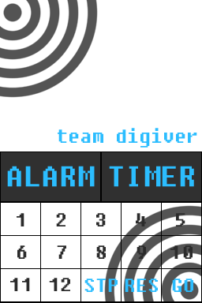

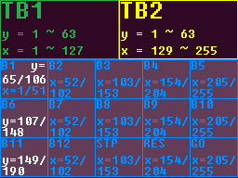

위와 같이 x,y의 좌표값을 이용하여 터치 기능을 구현하고
알람 기능또한 구현하려 하였으나 이전 주제의 개발 환경 구축에 시간을 너무 소비하여
구현하지 못했다.

5.테스트 계획 및 결과

입력 관련
터치스크린 활용 | X
알람 시간 입력 | X(알람 기능 미구현)
사용자 이름 입력 | X
하단부 좌표 터치에 따른 변화 | X(개별적으로 터치 동작을 하는 것은 구현했으나 호환성이 떨어져 폐기)
출력 관련
타이머 기록 출력 | O
시간 변화 출력 | O
리셋 기능 | O
상단 패널 그림 출력 | X(콘솔로 출력)
사운드 출력 | X
6.사용법 및 구현 결과

1) 2)
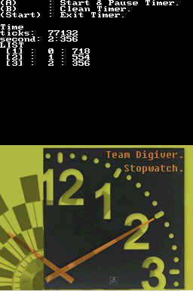
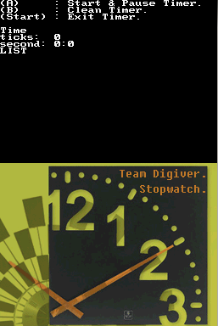

초기 상태는 (1)
동작 상태는 (2)

  - (A)를 누르면 초를 세기 시작한다.
  - 한 번 더 (A)를 누르면 List에 그때까지의 시간이 출력된다. (반복)
  - List를 비우고 초기값으로 돌아가려면 (B)를 누른다.
  - 종료하려면 Start를 누른다.

7.참고사항 출처

http://hl1itj.github.com/nds-ide/

http://sourceforge.net/projects/devkitpro/

PA library 관련해서 공부한 곳들의 주소가 압도적으로 많으나
환경 설정에 문제가 있어 사용치 못했으므로 적지 않겠습니다.

